[NOMBRE DE LA UNIVERSIDAD]
Facultad de [Nombre de la Facultad]
Carrera de [Ingeniería de Sistemas / Informática]

Especificación Técnica del Sistema de Base de Datos Distribuida
Sistema de Gestión Logística Nacional «BoliviaDistribución S.A.»
Documento SGBDD-ESP-001 · Versión 1.1

[Integrante 1]
[Integrante 2]
[Integrante 3]
[Integrante 4]
[Integrante 5]
[Integrante 6]
[Integrante 7]

Base de Datos II
Ing. [Nombre del docente]
Semestre 2-2026
[Ciudad], Bolivia
30 de octubre de 2026
Control del Documento
Tabla 1
Identificación del documento
Campo | Valor
Código | SGBDD-ESP-001
Título | Especificación Técnica del Sistema de Base de Datos Distribuida — BoliviaDistribución S.A.
Versión | 1.0
Estado | Borrador para revisión del docente
Fecha de emisión | 30 de octubre de 2026
Clasificación | Uso académico

Tabla 2
Historial de versiones
Versión | Fecha | Autor | Descripción del cambio
1.0 | 29/10/2026 | Equipo de proyecto | Emisión inicial de la especificación para revisión.
1.1 | 30/10/2026 | Equipo de proyecto | Despliegue en siete equipos (un nodo por equipo y una consola de operación) y organización del equipo de siete integrantes.

Tabla 3
Registro de revisión y aprobación
Rol | Nombre | Firma | Fecha
Elaborado por | Equipo de proyecto
Revisado por | Ing. [Nombre del docente]
Aprobado por | Ing. [Nombre del docente]

Índice
1. Introducción 7
1.1 Propósito del documento 7
1.2 Alcance del sistema 7
1.3 Definiciones, acrónimos y abreviaturas 7
1.4 Convenciones del documento 8
2. Contexto y Planteamiento del Problema 9
2.1 Situación actual 9
2.2 Problema 9
2.3 Justificación 9
3. Objetivos 10
3.1 Objetivo general 10
3.2 Objetivos específicos 10
4. Alcance, Supuestos y Restricciones 11
4.1 Dentro del alcance 11
4.2 Fuera del alcance 11
4.3 Supuestos 11
4.4 Restricciones 12
5. Metodología de Trabajo 13
5.1 Enfoque metodológico 13
5.2 Organización del equipo y roles 14
5.3 Ceremonias y artefactos 15
5.4 Definición de terminado 15
5.5 Gestión de la configuración 16
6. Requerimientos del Sistema 17
6.1 Requerimientos funcionales 17
6.2 Requerimientos no funcionales 17
7. Arquitectura del Sistema 19
7.1 Topología de nodos 19
7.2 Flujo operativo general 20
7.3 Arquitectura de despliegue 21
7.4 Arquitectura de red 22
8. Diseño de Datos 24
8.1 Modelo conceptual global 24
8.2 Diccionario de datos 25
8.3 Fragmentación horizontal primaria 26
8.4 Fragmentación horizontal derivada 27
8.5 Fragmentación vertical 27
8.6 Reglas de corrección de la fragmentación 28
8.7 Esquema de asignación 28
8.8 Replicación del catálogo de productos 29
8.9 Identificadores globales 30
8.10 Integridad referencial distribuida 31
8.11 Matriz CRUD por nodo 31
8.12 Seguridad y control de acceso 32
9. Transparencia y Procesamiento de Consultas Distribuidas 33
9.1 Mecanismo de transparencia 33
9.2 Flujo de ejecución de una consulta distribuida 33
9.3 Consultas distribuidas de referencia 34
9.4 Comportamiento ante la caída de un nodo 35
10. Gestión de Transacciones Distribuidas 36
10.1 Protocolo de compromiso en dos fases 36
10.2 Manejo de fallos durante la transacción 37
10.3 Estados de la transacción y recuperación 38
10.4 Control de concurrencia 39
11. Disponibilidad, Autonomía Local y Consistencia 41
11.1 Autonomía local 41
11.2 Modelo de consistencia 41
12. Stack Tecnológico 42
12.1 Justificación de las tecnologías descartadas 42
13. Infraestructura y Despliegue 44
13.1 Configuración de los nodos 44
13.2 Configuración de red y seguridad 44
13.3 Procedimiento de despliegue 45
13.4 Operación y mantenimiento 45
14. Plan de Implementación 46
14.1 Fases y entregables 46
14.2 Cronograma 47
15. Plan de Pruebas 48
15.1 Estrategia de pruebas 48
15.2 Casos de prueba 48
15.3 Criterios de aceptación 49
16. Gestión de Riesgos 50
17. Trazabilidad con los Criterios de Evaluación 51
18. Entregables del Proyecto 52
Referencias 53
Anexo A. Estructura del Repositorio 55
Anexo B. Guion de la Demostración 56

1. Introducción

1.1 Propósito del documento
El presente documento establece la especificación técnica oficial del Sistema de Base de Datos Distribuida (SGBDD) de la empresa BoliviaDistribución S.A. Su propósito es definir, de forma completa y verificable, la arquitectura, el diseño de datos, la estrategia de fragmentación, replicación y asignación, el modelo de transacciones distribuidas, la infraestructura de despliegue, la metodología de trabajo y el plan de pruebas que guiarán la construcción del prototipo.
El documento está dirigido al docente evaluador, en su rol de revisor técnico, y a los integrantes del equipo de desarrollo, quienes lo utilizarán como referencia única durante la implementación. Cualquier modificación del diseño deberá registrarse en el historial de versiones.

1.2 Alcance del sistema
El sistema gestiona las ventas, el inventario de almacenes, los datos de clientes y la facturación a nivel nacional, distribuyendo el almacenamiento y el procesamiento entre seis nodos regionales que cubren los nueve departamentos de Bolivia. El prototipo abarca el diseño, la implementación, el despliegue en múltiples equipos físicos y la demostración práctica de la autonomía local, la transparencia de distribución y la atomicidad de las transacciones interdepartamentales.

1.3 Definiciones, acrónimos y abreviaturas
Tabla 4
Definiciones y acrónimos utilizados en el documento
Término | Definición
SGBDD | Sistema de Gestión de Bases de Datos Distribuidas.
Nodo | Instancia independiente de PostgreSQL que almacena y procesa los datos de una región.
Fragmentación horizontal | División de una relación en subconjuntos de tuplas mediante un predicado de selección (σ).
Fragmentación vertical | División de una relación en subconjuntos de atributos mediante proyección (π), conservando la clave.
Fragmentación derivada | Fragmentación horizontal de una relación inducida por la fragmentación de otra relación con la que se asocia (semirreunión ⋉).
Replicación total | Copia íntegra de una relación en todos los nodos.
2PC | Two-Phase Commit, protocolo de compromiso en dos fases para transacciones distribuidas.
FDW | Foreign Data Wrapper; mecanismo de PostgreSQL para acceder a tablas de otro servidor como si fueran locales.
WAL | Write-Ahead Log; registro de escritura anticipada de PostgreSQL.
WAN / LAN | Red de área amplia / red de área local.
VPN | Red privada virtual; túnel cifrado sobre una red pública.
ACID | Atomicidad, consistencia, aislamiento y durabilidad.
CAP | Teorema que establece que, ante una partición de red, un sistema distribuido debe elegir entre consistencia y disponibilidad.
CRUD | Operaciones de creación, lectura, actualización y eliminación.
LP, SC, CB, TJ, CH, OR, PO, BE, PA | Códigos de departamento: La Paz, Santa Cruz, Cochabamba, Tarija, Chuquisaca, Oruro, Potosí, Beni y Pando.

1.4 Convenciones del documento
El documento sigue las normas de la American Psychological Association (APA), 7.ª edición, para la presentación de tablas, figuras, citas y referencias. Los identificadores de bases de datos, tablas, columnas y comandos se escriben en fuente monoespaciada (por ejemplo, ventas_nacionales). Las expresiones de fragmentación se expresan en notación de álgebra relacional. Los identificadores se escriben sin tildes ni la letra ñ para evitar problemas de codificación entre sistemas.

2. Contexto y Planteamiento del Problema

2.1 Situación actual
BoliviaDistribución S.A. es una empresa nacional de logística y consumo masivo con centros operacionales en los nueve departamentos del país. Actualmente opera con una arquitectura centralizada: todas las operaciones de venta, inventario y facturación dependen de un único servidor de base de datos.

2.2 Problema
La arquitectura centralizada presenta tres deficiencias críticas. Primero, cada operación local requiere atravesar la red interdepartamental, lo que incrementa la latencia en departamentos alejados. Segundo, un corte de conectividad entre una región y el servidor central detiene por completo la operación comercial de esa región. Tercero, los datos financieros sensibles de los clientes comparten ubicación y nivel de acceso con los datos operativos de uso cotidiano.

2.3 Justificación
Un sistema de base de datos distribuida permite ubicar los datos donde se generan y se consultan con mayor frecuencia, lo que reduce la latencia, aumenta la disponibilidad y facilita el control de acceso a la información sensible (Özsu y Valduriez, 2020). La distribución planteada garantiza autonomía operativa en cada departamento, consolida la información nacional en La Paz sin exponer la complejidad de la distribución y asegura la consistencia de las transferencias de mercancía mediante transacciones atómicas.

3. Objetivos

3.1 Objetivo general
Diseñar, implementar, desplegar y validar un prototipo de sistema de base de datos distribuida de seis nodos para BoliviaDistribución S.A., que aplique fragmentación horizontal y vertical, replicación, transparencia de distribución y transacciones distribuidas con el protocolo de compromiso en dos fases.

3.2 Objetivos específicos
- Elaborar el modelo conceptual global y el esquema de fragmentación y asignación de los datos a los seis nodos, demostrando las propiedades de completitud, reconstrucción y disyunción.
- Desplegar seis nodos PostgreSQL independientes en contenedores Docker distribuidos en siete equipos físicos (seis nodos y una consola de operación), conectados mediante una red privada virtual.
- Implementar la replicación total del catálogo de productos desde el nodo de La Paz hacia los demás nodos.
- Implementar la transparencia de localización y fragmentación mediante tablas particionadas cuyas particiones residen en nodos remotos.
- Implementar el traspaso interdepartamental de inventario como transacción distribuida con 2PC, incluyendo la recuperación de transacciones en duda.
- Cargar un mínimo de 50 000 registros de ventas distribuidos entre los departamentos.
- Verificar mediante pruebas controladas la autonomía local ante caídas de red, la consistencia del catálogo y la ausencia de inconsistencias en transacciones concurrentes.

4. Alcance, Supuestos y Restricciones

4.1 Dentro del alcance
- Diseño conceptual, lógico, de distribución y físico de la base de datos.
- Scripts DDL y DML por nodo, carga masiva de datos de prueba y configuración de replicación y acceso remoto.
- Coordinador de transacciones distribuidas y procedimiento de recuperación.
- Despliegue en siete equipos físicos (seis nodos y una consola de operación) y procedimiento de despliegue reproducible.
- Interfaz web local de demostración, plan de pruebas y documentación técnica.

4.2 Fuera del alcance
- Sistemas de facturación electrónica ante la autoridad tributaria, pasarelas de pago y aplicaciones móviles.
- Alta disponibilidad con réplicas en espera (standby) y conmutación automática por fallo de un nodo completo.
- Despliegue en infraestructura de producción o con datos reales de clientes.

4.3 Supuestos
- Cada integrante dispone de un equipo con Windows 10/11, al menos 8 GB de RAM y Docker Desktop operativo.
- Existe conectividad a internet en los equipos al momento de establecer la red privada virtual.
- Un cliente realiza compras en la región en la que está registrado; para ventas a consumidores no registrados se utiliza un cliente genérico por nodo («SIN NOMBRE», NIT 0).

4.4 Restricciones
- Plazo de ejecución de tres semanas, conforme a los hitos establecidos en el enunciado del proyecto.
- Uso exclusivo de herramientas gratuitas o de código abierto.
- Los datos financieros de clientes deben residir únicamente en el Nodo 1 (La Paz).

5. Metodología de Trabajo

5.1 Enfoque metodológico
El proyecto combina dos marcos complementarios. Para el diseño técnico se adopta la metodología de diseño descendente (top-down) de bases de datos distribuidas, que parte de los requisitos y del esquema conceptual global para derivar el esquema de fragmentación, luego la asignación de fragmentos a los nodos y, finalmente, el diseño físico en cada sitio (Özsu y Valduriez, 2020). Este enfoque es el adecuado cuando el sistema se construye desde cero, como en el presente caso.
Para la gestión del trabajo se adopta un marco Scrum adaptado (Schwaber y Sutherland, 2020) con tres iteraciones (sprints) de una semana, cada una cerrada con un hito verificable. La revisión de cada sprint con el docente proporciona retroalimentación que puede motivar ajustes en el diseño de distribución, como se muestra en la Figura 1.
Figura 1
Metodología de trabajo: diseño descendente ejecutado en sprints semanales
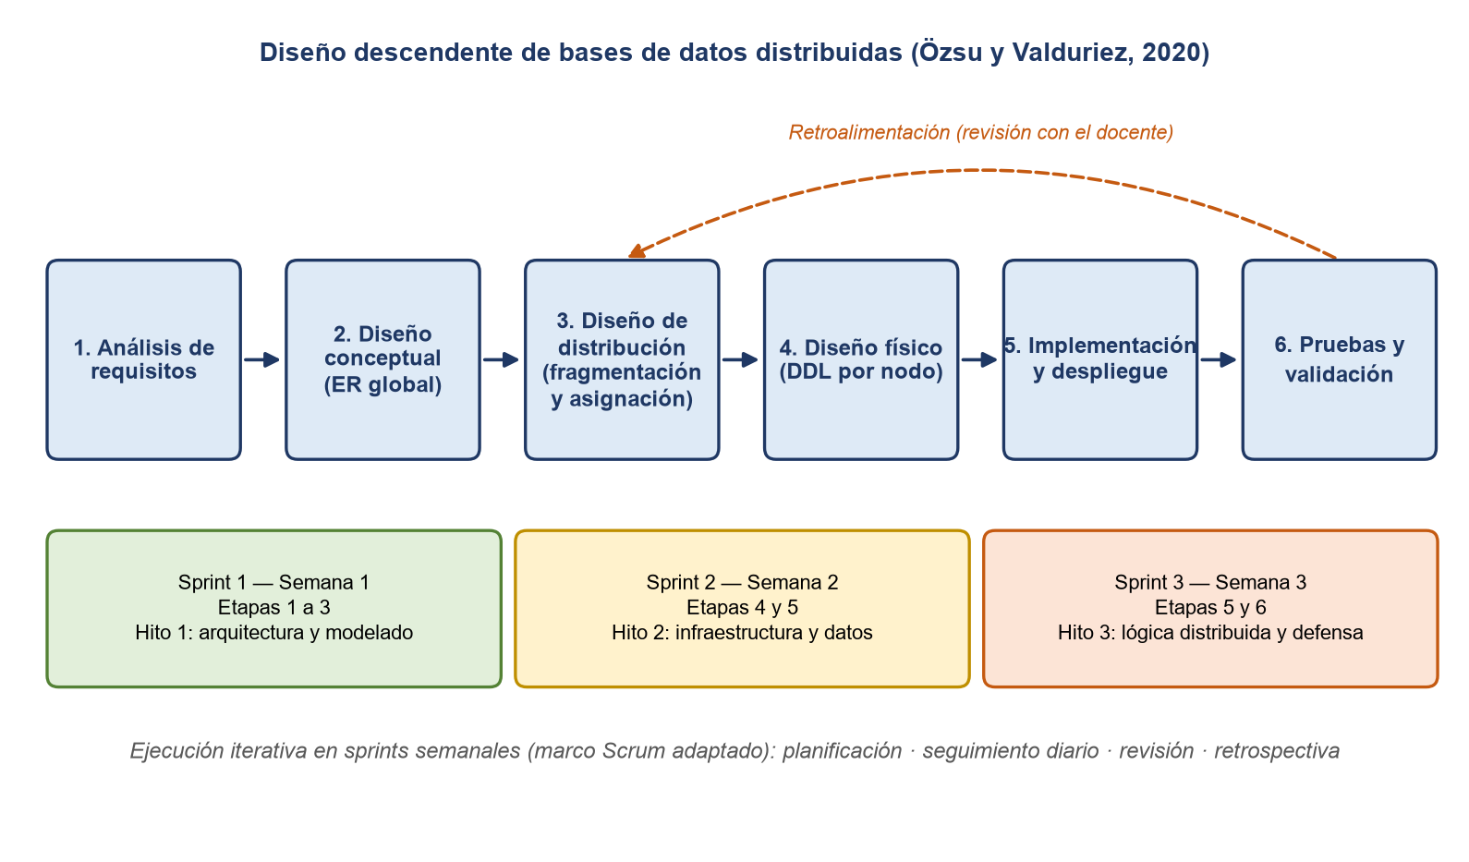
Nota. Las etapas 1 a 6 corresponden al diseño descendente de bases de datos distribuidas; la franja inferior indica el sprint en el que se ejecuta cada etapa. Elaboración propia.

5.2 Organización del equipo y roles
Tabla 5
Roles y responsabilidades del equipo
Rol | Responsable | Responsabilidades principales
Arquitecto de datos (Scrum Master) · Nodo 1 | [Integrante 1] | Modelo ER, fragmentación, esquema nacional, servidores foráneos y consultas distribuidas; seguimiento del tablero y del cronograma.
Ingeniero de infraestructura · Nodo 2 | [Integrante 2] | Docker Compose, scripts de inicialización, red privada virtual y procedimiento de despliegue.
Ingeniero de transacciones · Nodo 3 | [Integrante 3] | Coordinador 2PC, registro de decisiones y recuperación de transacciones en duda.
Ingeniero de datos · Nodo 4 | [Integrante 4] | Carga masiva de datos y verificación de las reglas de corrección de la fragmentación.
Ingeniero de replicación y seguridad · Nodo 5 | [Integrante 5] | Replicación lógica del catálogo, roles y matriz CRUD.
Ingeniero de pruebas de fallos · Nodo 6 | [Integrante 6] | Simulación de cortes de enlace, autonomía local y pruebas de concurrencia.
Responsable de interfaz y documentación · Consola | [Integrante 7] | Interfaz de demostración, pruebas automatizadas, manual técnico, guion y video de la defensa.
Nota. Cada integrante administra además el equipo que aloja su nodo durante la validación y la defensa. El docente actúa como Product Owner y revisor técnico.

5.3 Ceremonias y artefactos
Tabla 6
Ceremonias y artefactos del marco de trabajo
Elemento | Frecuencia | Descripción
Planificación del sprint | Inicio de cada semana | Selección de tareas del backlog para el hito de la semana.
Seguimiento diario | Diario (15 min, presencial o virtual) | Avance, siguiente tarea e impedimentos de cada integrante.
Revisión del sprint | Fin de cada semana | Demostración del incremento al docente y registro de observaciones.
Retrospectiva | Fin de cada semana | Acciones de mejora para el siguiente sprint.
Product backlog | Permanente | Lista priorizada de tareas en GitHub Projects (tablero Kanban).
Incremento | Cada sprint | Scripts, configuración y documentación versionados en el repositorio.

5.4 Definición de terminado
Una tarea se considera terminada únicamente cuando cumple todas las condiciones siguientes:
- El script o el código se encuentra versionado en la rama principal del repositorio mediante una solicitud de integración revisada por otro integrante.
- Se ejecuta sin errores en un entorno limpio (docker compose down -v seguido de un nuevo despliegue).
- Existe evidencia de su verificación (consulta de comprobación, captura o salida de prueba).
- La documentación correspondiente se encuentra actualizada.

5.5 Gestión de la configuración
El código fuente, los scripts SQL, la configuración de contenedores y la documentación se gestionan en un único repositorio Git alojado en GitHub. Se utiliza una rama principal estable (main) y ramas de trabajo por funcionalidad (feature/<nombre>). Las credenciales se almacenan en un archivo .env excluido del control de versiones; en el repositorio se publica únicamente la plantilla .env.example. La estructura del repositorio se detalla en el Anexo A.

6. Requerimientos del Sistema

6.1 Requerimientos funcionales
Tabla 7
Requerimientos funcionales
Código | Requerimiento | Prioridad
RF-01 | Registrar ventas y su detalle en el nodo del departamento donde se realizan. | Alta
RF-02 | Almacenar las ventas en el fragmento correspondiente según departamento_id (FV1 a FV6). | Alta
RF-03 | Mantener los datos públicos del cliente en su nodo regional y los datos financieros solo en el Nodo 1. | Alta
RF-04 | Replicar el catálogo de productos desde el Nodo 1 hacia todos los nodos. | Alta
RF-05 | Permitir al analista del Nodo 1 consultar ventas_nacionales sin conocer la distribución de los datos. | Alta
RF-06 | Ejecutar consultas con reuniones entre nodos (por ejemplo, clientes de La Paz con ventas de Tarija). | Alta
RF-07 | Transferir inventario entre almacenes de distintos departamentos de forma atómica. | Alta
RF-08 | Revertir automáticamente un traspaso cuando un nodo participante pierde la conexión. | Alta
RF-09 | Recuperar las transacciones distribuidas que quedaron en duda tras una falla del coordinador. | Media
RF-10 | Visualizar el estado de los nodos y ejecutar las demostraciones desde una interfaz web local. | Media

6.2 Requerimientos no funcionales
Tabla 8
Requerimientos no funcionales
Código | Atributo | Criterio verificable
RNF-01 | Autonomía local | Con cualquier nodo aislado, los demás nodos registran ventas sin error.
RNF-02 | Rendimiento local | El registro de una venta no requiere comunicación con otros nodos.
RNF-03 | Consistencia | Ningún traspaso produce stock negativo ni altera el stock total nacional del producto.
RNF-04 | Seguridad | Los nodos 2 a 6 no pueden leer clientes_financiero ni modificar el catálogo.
RNF-05 | Volumen | Al menos 50 000 ventas distribuidas entre los departamentos.
RNF-06 | Detección de fallas | Una operación que requiere un nodo inaccesible falla de forma controlada en un máximo de 6 segundos.
RNF-07 | Reproducibilidad | El sistema completo se despliega desde el repositorio con un procedimiento documentado.
RNF-08 | Costo | Todas las herramientas utilizadas son gratuitas o de código abierto.

7. Arquitectura del Sistema

7.1 Topología de nodos
El sistema se compone de seis nodos regionales con roles diferenciados. El Nodo 1 (La Paz) concentra las funciones administrativas, la consolidación nacional, la auditoría y los datos crediticios; el Nodo 3 (Cochabamba) coordina los traspasos interdepartamentales. La topología se resume en la tabla siguiente y su interconexión se muestra en la Figura 2.
Tabla 9
Topología de nodos del sistema
Nodo | Departamentos | Rol | Operación predominante
1 · La Paz | LP | Central administrativo y de consolidación | Consultas ejecutivas, auditoría, crédito, maestro del catálogo.
2 · Santa Cruz | SC | Centro logístico de agroindustria y retail | Alto volumen de ventas e inventario.
3 · Cochabamba | CB | Hub de distribución central | Coordinación de traspasos interdepartamentales.
4 · Tarija | TJ, CH | Sub-nodo Sur | Operación comercial regional y despacho.
5 · Oruro | OR, PO | Sub-nodo Occidente / Minería | Importaciones, aduana interior y stock pesado.
6 · Beni | BE, PA | Sub-nodo Oriente / Amazonía | Bajo ancho de banda y sincronización diferida.

Figura 2
Topología lógica del sistema distribuido
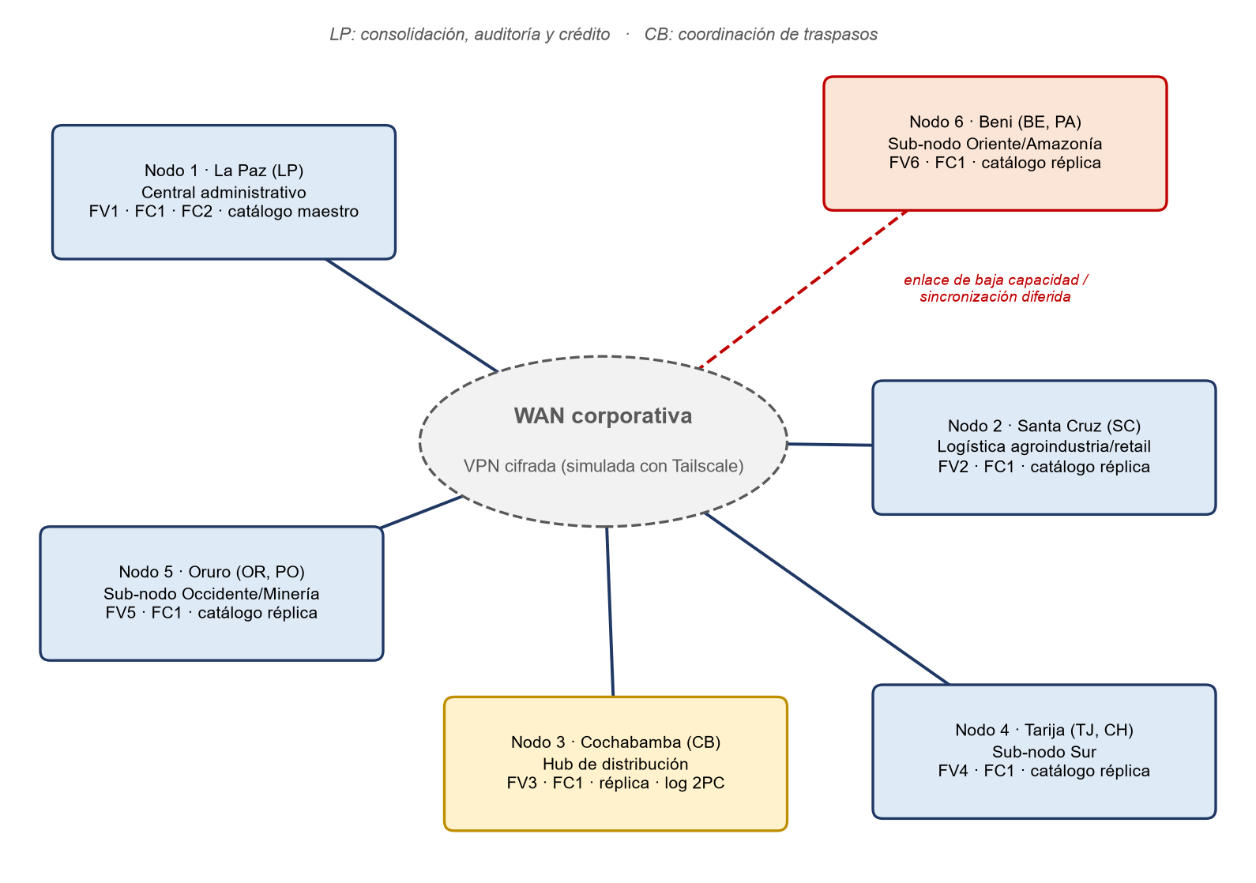
Nota. FV: fragmento de ventas; FC1/FC2: fragmentos vertical público y financiero de clientes. El enlace de Beni se representa con línea discontinua por su baja capacidad. Elaboración propia.

7.2 Flujo operativo general
El sistema distingue tres tipos de flujo según el grado de coordinación que requieren (Figura 3). La operación cotidiana de venta se resuelve íntegramente en el nodo local; la actualización del catálogo se propaga de forma asíncrona desde La Paz; y el traspaso interdepartamental exige coordinación síncrona entre nodos mediante 2PC.
Figura 3
Flujos operativos del sistema según su nivel de coordinación
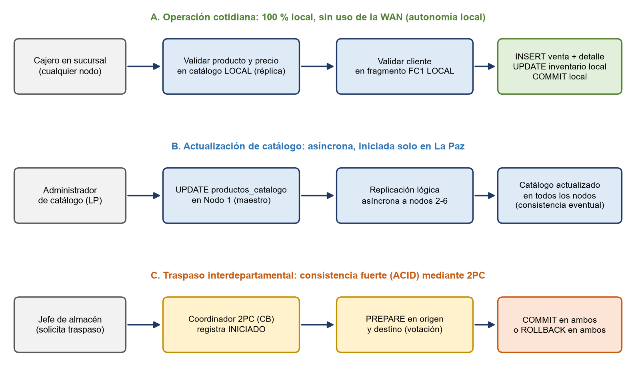
Nota. El flujo A no utiliza la red interdepartamental, lo que garantiza la autonomía local. Elaboración propia.

7.3 Arquitectura de despliegue
Cada nodo se ejecuta como un contenedor Docker con PostgreSQL 16. Para la validación y la defensa, cada uno de los seis nodos se ubica en un equipo físico propio que representa la infraestructura de su departamento, y un séptimo equipo actúa como consola de operación: aloja la interfaz, el coordinador 2PC y las pruebas automatizadas, sin alojar datos (Figura 4). Esta separación permite cortar de forma física el enlace de cualquier nodo, incluido el central, sin perder la supervisión, y ubica al coordinador fuera de los participantes de las transacciones.
Figura 4
Arquitectura física de despliegue en siete equipos
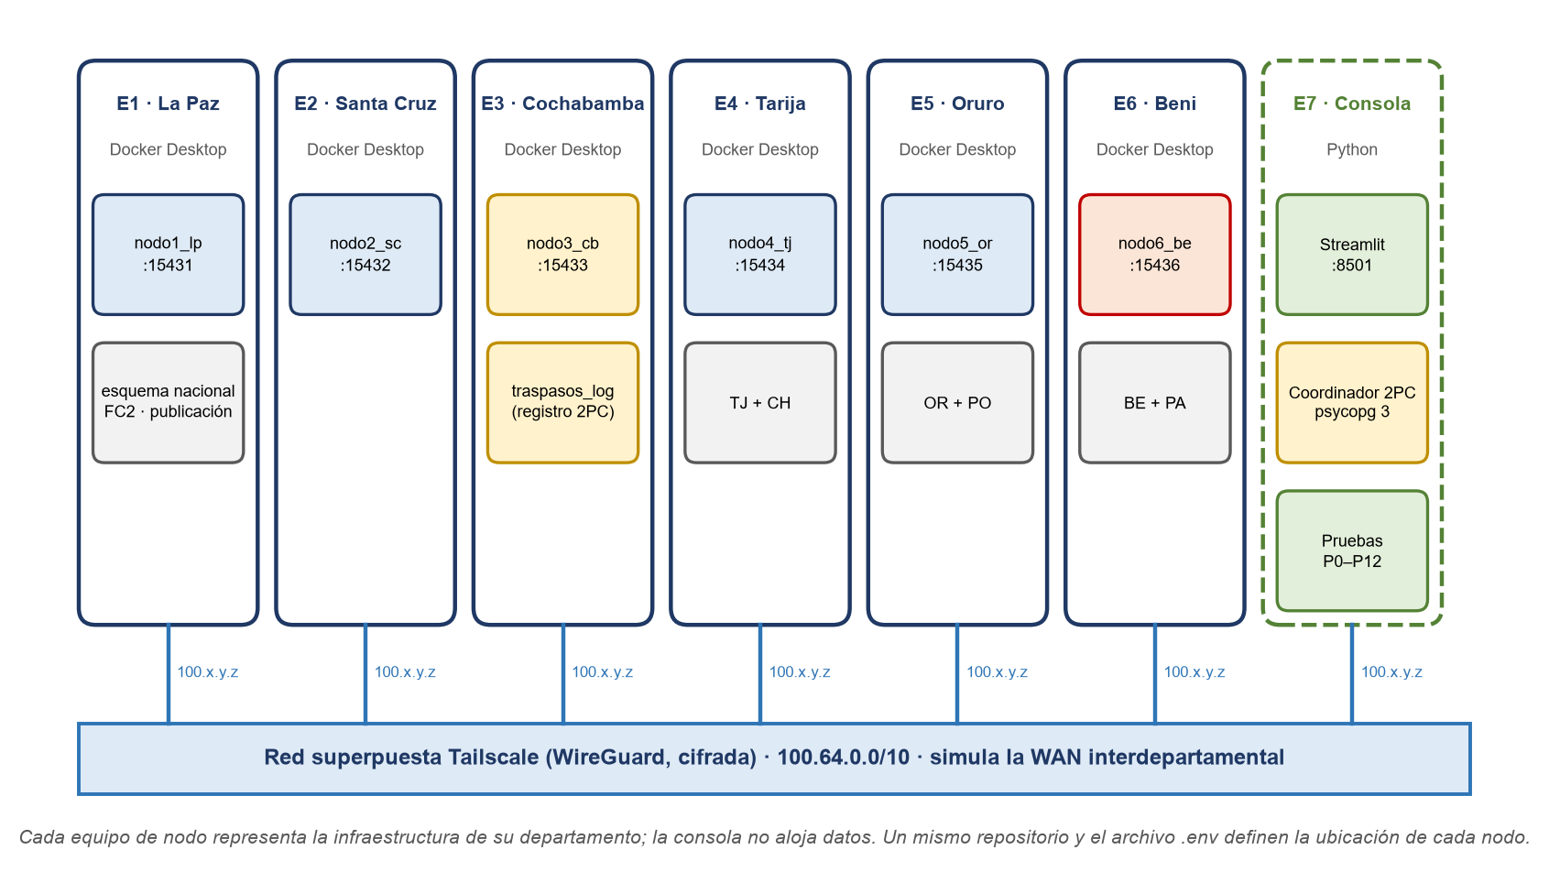
Nota. Los puertos indicados son los publicados por cada contenedor en su equipo anfitrión. Elaboración propia.
Tabla 10
Estrategia de despliegue por etapas
Etapa | Entorno | Propósito
1. Laboratorio | Un equipo con seis contenedores en una red virtual de Docker | Desarrollo y pruebas rápidas de todos los componentes.
2. Despliegue distribuido | Siete equipos conectados por Tailscale: seis con Docker (un nodo cada uno) y una consola | Validación con red real; mismos scripts, solo cambia el archivo .env.
3. Defensa | Siete equipos (un nodo por equipo y la consola de operación) | Demostración en vivo; respaldo en modo de un equipo y video grabado.

7.4 Arquitectura de red
En un escenario empresarial real, los departamentos no se conectan mediante enlaces directos. Cada sede dispone de una red de área local y las sedes se interconectan mediante una red de área amplia, ya sea con enlaces privados contratados a un operador (MPLS) o con túneles VPN cifrados sobre internet. En ambos casos, para el gestor de base de datos todas las sedes forman una única red privada; la distancia geográfica se manifiesta como latencia y como probabilidad de interrupción del enlace.
El prototipo reproduce esta arquitectura mediante Tailscale, una red privada virtual basada en WireGuard que asigna a cada equipo una dirección fija en el rango 100.64.0.0/10, cifra el tráfico y funciona aunque los equipos se encuentren en redes distintas o en una red Wi-Fi que bloquee la comunicación entre clientes. Opcionalmente, la latencia y la pérdida de paquetes de enlaces remotos, como el de Beni, se simulan con la herramienta tc netem.
Tabla 11
Niveles de red utilizados en el proyecto
Nivel | Red | Uso | Equivalente real
A | Red virtual de Docker | Desarrollo | Laboratorio
B | LAN con router propio | Pruebas en aula | Red corporativa de un edificio
C | Tailscale (VPN WireGuard) | Validación y defensa | VPN de sitio a sitio entre departamentos

8. Diseño de Datos

8.1 Modelo conceptual global
La Figura 5 presenta el modelo entidad-relación global, previo a la distribución. Las entidades y sus atributos corresponden a los definidos en el enunciado del proyecto; la entidad CLIENTES se representa ya dividida en sus dos fragmentos verticales.
Figura 5
Modelo entidad-relación global
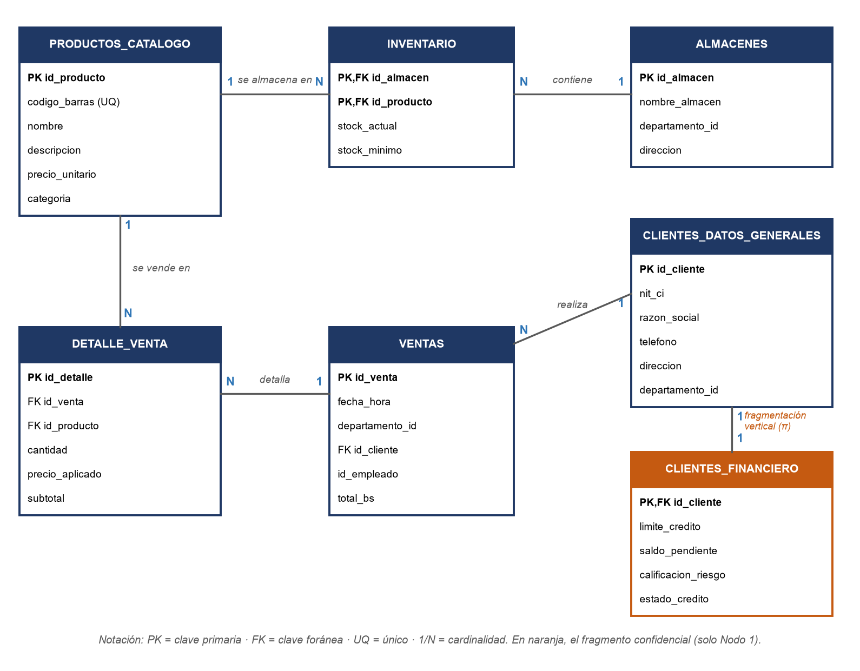
Nota. Adaptado del enunciado del proyecto. La relación 1:1 entre CLIENTES_DATOS_GENERALES y CLIENTES_FINANCIERO reconstruye la entidad CLIENTES mediante su clave común.

8.2 Diccionario de datos
Tabla 12
Diccionario de datos
Tabla | Atributo | Tipo | Restricciones
productos_catalogo | id_producto | INT | PK
 | codigo_barras | VARCHAR(13) | UNIQUE, NOT NULL
 | nombre / descripcion | VARCHAR(120) / TEXT | nombre NOT NULL
 | precio_unitario | NUMERIC(10,2) | CHECK (> 0)
 | categoria | VARCHAR(40) | NOT NULL
clientes_datos_generales | id_cliente | BIGINT | PK, identidad con rango por nodo
 | nit_ci / razon_social | VARCHAR(20) / VARCHAR(150) | NOT NULL
 | telefono / direccion | VARCHAR(20) / VARCHAR(200) | —
 | departamento_id | CHAR(2) | CHECK (predicado del fragmento)
clientes_financiero | id_cliente | BIGINT | PK (misma clave que FC1)
 | limite_credito / saldo_pendiente | NUMERIC(12,2) | saldo ≤ límite
 | calificacion_riesgo | CHAR(1) | CHECK (A–E)
 | estado_credito | VARCHAR(12) | ACTIVO, SUSPENDIDO, MOROSO
almacenes | id_almacen | INT | PK
 | nombre_almacen / direccion | VARCHAR(80) / VARCHAR(200) | nombre NOT NULL
 | departamento_id | CHAR(2) | CHECK (predicado del fragmento)
inventario | id_almacen, id_producto | INT, INT | PK compuesta; FK locales
 | stock_actual | INT | CHECK (≥ 0)
 | stock_minimo | INT | DEFAULT 0
ventas | id_venta | BIGINT | PK, identidad con rango por nodo
 | fecha_hora | TIMESTAMPTZ | DEFAULT now()
 | departamento_id | CHAR(2) | CHECK (predicado del fragmento)
 | id_cliente | BIGINT | FK local a clientes_datos_generales
 | id_empleado | INT | NOT NULL
 | total_bs | NUMERIC(12,2) | CHECK (≥ 0)
detalle_venta | id_detalle | BIGINT | PK
 | id_venta / id_producto | BIGINT / INT | FK locales
 | cantidad | INT | CHECK (> 0)
 | precio_aplicado | NUMERIC(10,2) | NOT NULL
 | subtotal | NUMERIC(12,2) | Columna calculada: cantidad × precio_aplicado
traspasos_log | gid | VARCHAR(64) | PK; identificador global de la transacción
 | origen, destino, almacenes, producto, cantidad | Varios | cantidad > 0
 | estado | VARCHAR(12) | INICIADO, PREPARADO, COMMIT, ABORTADO

8.3 Fragmentación horizontal primaria
Las relaciones VENTAS y ALMACENES se fragmentan horizontalmente según el predicado simple sobre departamento_id, de modo que cada venta reside físicamente en el nodo del departamento donde se realizó:
FV1 = σ departamento_id = 'LP' (VENTAS) → Nodo 1
FV2 = σ departamento_id = 'SC' (VENTAS) → Nodo 2
FV3 = σ departamento_id = 'CB' (VENTAS) → Nodo 3
FV4 = σ departamento_id ∈ {'TJ','CH'} (VENTAS) → Nodo 4
FV5 = σ departamento_id ∈ {'OR','PO'} (VENTAS) → Nodo 5
FV6 = σ departamento_id ∈ {'BE','PA'} (VENTAS) → Nodo 6
Cada predicado se materializa en el nodo como una restricción CHECK, de forma que el propio gestor impide almacenar en un fragmento una tupla que no le corresponde. La misma regla se aplica a ALMACENES (fragmentos FA1 a FA6).

8.4 Fragmentación horizontal derivada
Las relaciones DETALLE_VENTA e INVENTARIO no contienen el atributo de fragmentación de forma directa; su fragmentación se deriva de la relación propietaria mediante semirreunión (Özsu y Valduriez, 2020):
FDVi = DETALLE_VENTA ⋉ id_venta FVi FIi = INVENTARIO ⋉ id_almacen FAi
En consecuencia, el detalle de cada venta reside junto a su cabecera y el inventario de cada almacén reside en el nodo del almacén, lo que permite que las claves foráneas correspondientes se definan como restricciones locales.

8.5 Fragmentación vertical
La relación CLIENTES se divide verticalmente para separar los datos de uso operativo de los datos financieros sensibles. Ambos fragmentos conservan la clave id_cliente, condición necesaria para su reconstrucción:
FC1 = π id_cliente, nit_ci, razon_social, telefono, direccion, departamento_id (CLIENTES)
FC2 = π id_cliente, limite_credito, saldo_pendiente, calificacion_riesgo, estado_credito (CLIENTES)
El fragmento FC1 se fragmenta además horizontalmente por departamento_id y se distribuye en los nodos 1 a 6 para permitir la facturación local. El fragmento FC2 se almacena de forma exclusiva en el Nodo 1 por requerimientos de auditoría y regulación crediticia; ningún otro nodo dispone de acceso a él.

8.6 Reglas de corrección de la fragmentación
Tabla 13
Verificación de las reglas de corrección
Regla | Definición | Mecanismo de verificación
Completitud | Toda tupla de la relación global pertenece a algún fragmento. | Los predicados cubren los nueve códigos de departamento; la restricción CHECK impide valores fuera del dominio.
Reconstrucción | La relación global se obtiene a partir de sus fragmentos. | VENTAS = FV1 ∪ … ∪ FV6 (tabla particionada); CLIENTES = FC1 ⋈ FC2 (vista de reconstrucción).
Disyunción | Ninguna tupla pertenece a dos fragmentos horizontales. | Predicados mutuamente excluyentes y consulta de verificación de identificadores duplicados igual a cero filas.

8.7 Esquema de asignación
La Figura 6 muestra la ubicación de cada fragmento y réplica en los seis nodos. Esta matriz constituye el esquema de asignación del sistema.
Figura 6
Esquema de asignación de fragmentos y réplicas por nodo
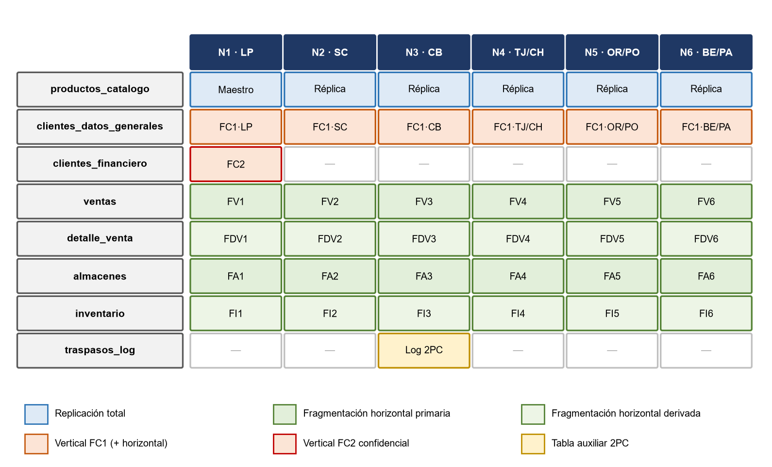
Nota. Los colores identifican el tipo de distribución aplicado a cada relación. Elaboración propia.

8.8 Replicación del catálogo de productos
La relación PRODUCTOS_CATALOGO se replica totalmente en los seis nodos porque es de lectura masiva y de baja frecuencia de actualización: cada venta valida localmente el producto y su precio sin consultar a otro nodo. El mecanismo es la replicación lógica nativa de PostgreSQL bajo el modelo publicación/suscripción (The PostgreSQL Global Development Group, 2023b). El Nodo 1 es el único sitio que admite modificaciones; en los nodos 2 a 6 los privilegios de escritura se revocan.
Figura 7
Replicación lógica asíncrona del catálogo de productos
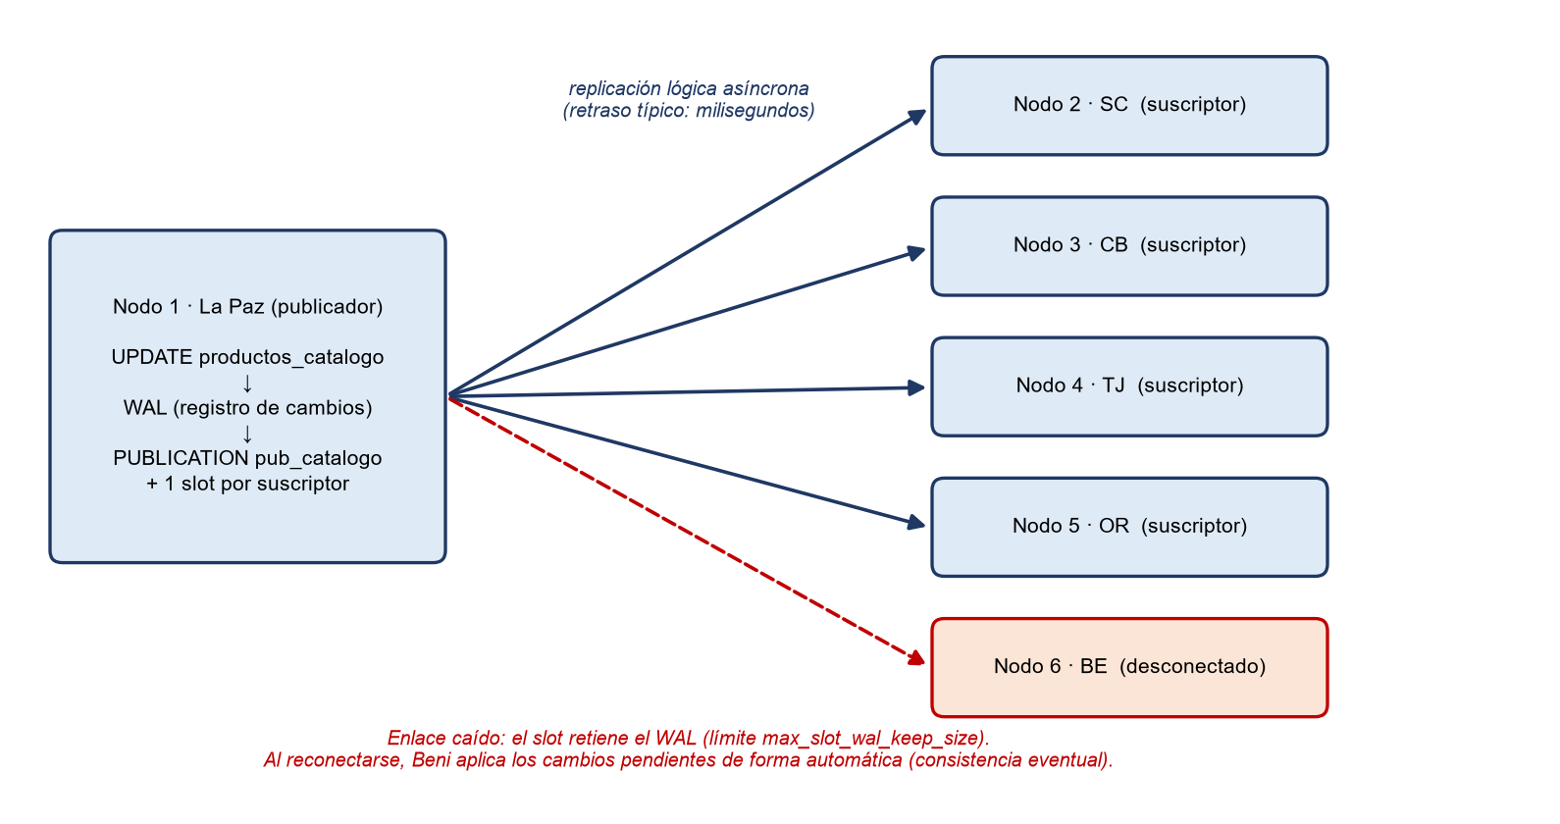
Nota. Cada suscriptor dispone de un slot de replicación en el publicador que retiene los cambios mientras el suscriptor se encuentra desconectado. Elaboración propia.

8.9 Identificadores globales
Dado que cada nodo genera sus propios registros de forma autónoma, se asigna a cada nodo un rango exclusivo de identificadores mediante columnas de identidad con valor inicial diferenciado. Esta estrategia garantiza la unicidad global sin coordinación entre nodos y permite reconocer el nodo de origen de un registro a partir de su primer dígito.
Tabla 14
Rangos de identificadores por nodo
Nodo | Contenedor | Base de datos | Valor inicial de identidad
1 · LP | nodo1_lp | bd_lp | 1 000 000 001
2 · SC | nodo2_sc | bd_sc | 2 000 000 001
3 · CB | nodo3_cb | bd_cb | 3 000 000 001
4 · TJ | nodo4_tj | bd_tj | 4 000 000 001
5 · OR | nodo5_or | bd_or | 5 000 000 001
6 · BE | nodo6_be | bd_be | 6 000 000 001

8.10 Integridad referencial distribuida
PostgreSQL no permite definir claves foráneas entre bases de datos ubicadas en servidores distintos. Por ello, el diseño ubica en un mismo nodo las relaciones vinculadas siempre que es posible y establece reglas explícitas para los casos restantes.
Tabla 15
Tratamiento de la integridad referencial
Relación | Mecanismo | Justificación
detalle_venta → ventas | Clave foránea local | Fragmentación derivada: ambas en el mismo nodo.
detalle_venta → productos_catalogo | Clave foránea local | El catálogo está replicado en cada nodo.
inventario → almacenes, productos | Clave foránea local | Fragmentación derivada y catálogo replicado.
ventas → clientes_datos_generales | Clave foránea local | Regla de negocio: venta a clientes de la región o al cliente genérico del nodo.
clientes_financiero → clientes_datos_generales | Consulta de conciliación desde el Nodo 1 | Fragmentos en nodos distintos; un cliente sin registro financiero opera solo al contado.

8.11 Matriz CRUD por nodo
Tabla 16
Matriz de operaciones permitidas por nodo
Relación | Nodo 1 (LP) | Nodos 2, 4, 5 y 6 | Nodo 3 (CB)
productos_catalogo | CRUD (maestro) | R (réplica) | R (réplica)
clientes_datos_generales | CRUD local; R global | CRUD local | CRUD local
clientes_financiero | CRUD exclusivo | Sin acceso | Sin acceso
ventas, detalle_venta | CRUD local; R global | CRUD local | CRUD local
almacenes | CRUD local; R global | CRUD local | CRUD local
inventario | CRUD local; R global | CRUD local; U mediante 2PC | CRUD local; U mediante 2PC
traspasos_log | R remoto | Sin acceso | CRUD (coordinador)

La matriz se aplica mediante privilegios del gestor (GRANT y REVOKE) sobre los roles definidos en la siguiente sección, de modo que su cumplimiento no depende de la aplicación.

8.12 Seguridad y control de acceso
Tabla 17
Roles de base de datos
Rol | Nodos | Privilegios
rol_cajero | 1 a 6 | Lectura y escritura en ventas, clientes e inventario locales; lectura del catálogo.
rol_analista | 1 | Lectura de las tablas y vistas nacionales.
rol_auditor | 1 | Lectura y escritura de clientes_financiero y de la vista de reconstrucción de clientes.
fdw_lector | 2 a 6 | Solo lectura; usuario técnico de las conexiones remotas desde el Nodo 1.
replicador | 1 | Atributo REPLICATION y lectura del catálogo para las suscripciones.
coordinador_2pc | 1 a 6 | Actualización de inventario mediante transacciones preparadas; escritura del registro de traspasos en el Nodo 3.
rol_admin_catalogo | 1 | Mantenimiento del catálogo maestro (única escritura permitida sobre productos_catalogo).

Las conexiones entre nodos se autentican con el método scram-sha-256 y se restringen al rango de direcciones de la red privada virtual en el archivo pg_hba.conf. Ningún puerto de base de datos se expone a internet.

9. Transparencia y Procesamiento de Consultas Distribuidas

9.1 Mecanismo de transparencia
La transparencia de localización y fragmentación se implementa en el Nodo 1 con la extensión postgres_fdw (The PostgreSQL Global Development Group, 2023a). La relación global ventas_nacionales se define como una tabla particionada por lista sobre departamento_id: su partición para La Paz es la tabla local y las demás particiones son tablas foráneas que apuntan a los fragmentos de los nodos remotos. Esta construcción reproduce de forma literal la definición formal de la fragmentación horizontal.
CREATE TABLE ventas_nacionales ( ... ) PARTITION BY LIST (departamento_id);
ALTER TABLE ventas_nacionales ATTACH PARTITION ventas FOR VALUES IN ('LP');
CREATE FOREIGN TABLE fv2_sc PARTITION OF ventas_nacionales
FOR VALUES IN ('SC') SERVER srv_sc OPTIONS (table_name 'ventas');
-- ... fv3_cb, fv4_tj ('TJ','CH'), fv5_or ('OR','PO'), fv6_be ('BE','PA')
Con esta definición, el analista ejecuta SELECT * FROM ventas_nacionales sin conocer cuántos fragmentos existen ni dónde se ubican. Las mismas construcciones se aplican a detalle_nacional, clientes_nacionales e inventario_nacional.

9.2 Flujo de ejecución de una consulta distribuida
Al recibir una consulta, el planificador del Nodo 1 descarta los fragmentos cuyo predicado es incompatible con la condición de la consulta (partition pruning), envía a los nodos remotos los filtros y las agregaciones que pueden resolverse allí y consulta los fragmentos restantes en paralelo mediante ejecución asíncrona. El proceso se ilustra en la Figura 8.
Figura 8
Flujo de ejecución de una consulta sobre la relación global
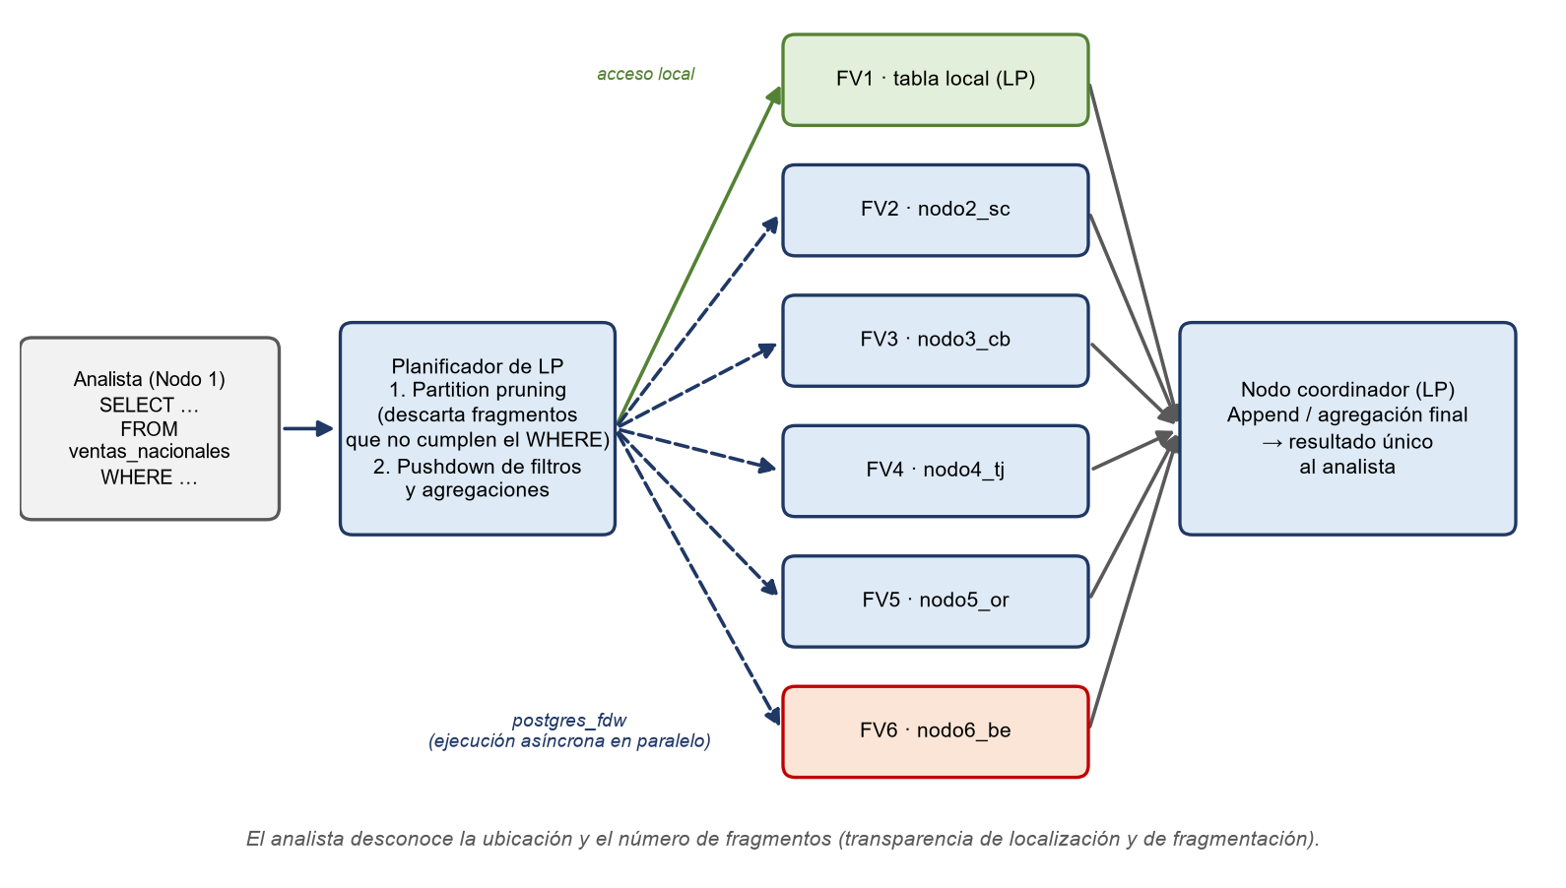
Nota. Las opciones async_capable y connect_timeout de los servidores foráneos permiten la ejecución paralela y la detección rápida de nodos inaccesibles. Elaboración propia.

9.3 Consultas distribuidas de referencia
Tabla 18
Consultas distribuidas implementadas
N.º | Consulta | Concepto demostrado
C1 | Total de ventas por departamento y mes. | Agregación distribuida con envío de la agregación a cada nodo.
C2 | Clientes con crédito (Nodo 1) y sus compras en Tarija y Chuquisaca (Nodo 4). | Reunión entre fragmentos de nodos distintos.
C3 | Reconstrucción de la entidad CLIENTES (FC1 ⋈ FC2). | Reconstrucción de la fragmentación vertical.
C4 | Diez productos más vendidos a nivel nacional. | Reunión del detalle distribuido con el catálogo replicado.
C5 | Inventario por debajo del stock mínimo en todo el país. | Consulta global sobre fragmentación derivada.
C6 | Consulta filtrada por un único departamento. | Eliminación de fragmentos irrelevantes, verificable con EXPLAIN.

9.4 Comportamiento ante la caída de un nodo
Si un nodo remoto está inaccesible, una consulta que requiere su fragmento finaliza con un error controlado en pocos segundos (≤ 6 s; 4,1 s medidos en el laboratorio), gracias a las opciones connect_timeout y tcp_user_timeout de los servidores foráneos. Las consultas cuyo predicado excluye dicho fragmento continúan ejecutándose con normalidad. Adicionalmente, se implementa la función resumen_nacional_disponible(), que consulta cada fragmento de forma independiente, captura los errores de conexión y devuelve los resultados disponibles junto con el estado de cada nodo.

10. Gestión de Transacciones Distribuidas

10.1 Protocolo de compromiso en dos fases
El traspaso de inventario entre almacenes de distintos departamentos se implementa como una transacción distribuida bajo el protocolo de compromiso en dos fases (Gray y Reuter, 1993). Se utilizan los comandos nativos PREPARE TRANSACTION, COMMIT PREPARED y ROLLBACK PREPARED de PostgreSQL (The PostgreSQL Global Development Group, 2023c). Dado que postgres_fdw no admite preparar transacciones que operan sobre tablas foráneas, el rol de coordinador lo asume un programa en Python con la biblioteca psycopg 3, que se conecta directamente a cada nodo participante y registra sus decisiones en la tabla traspasos_log del Nodo 3.
Figura 9
Diagrama de secuencia de un traspaso confirmado
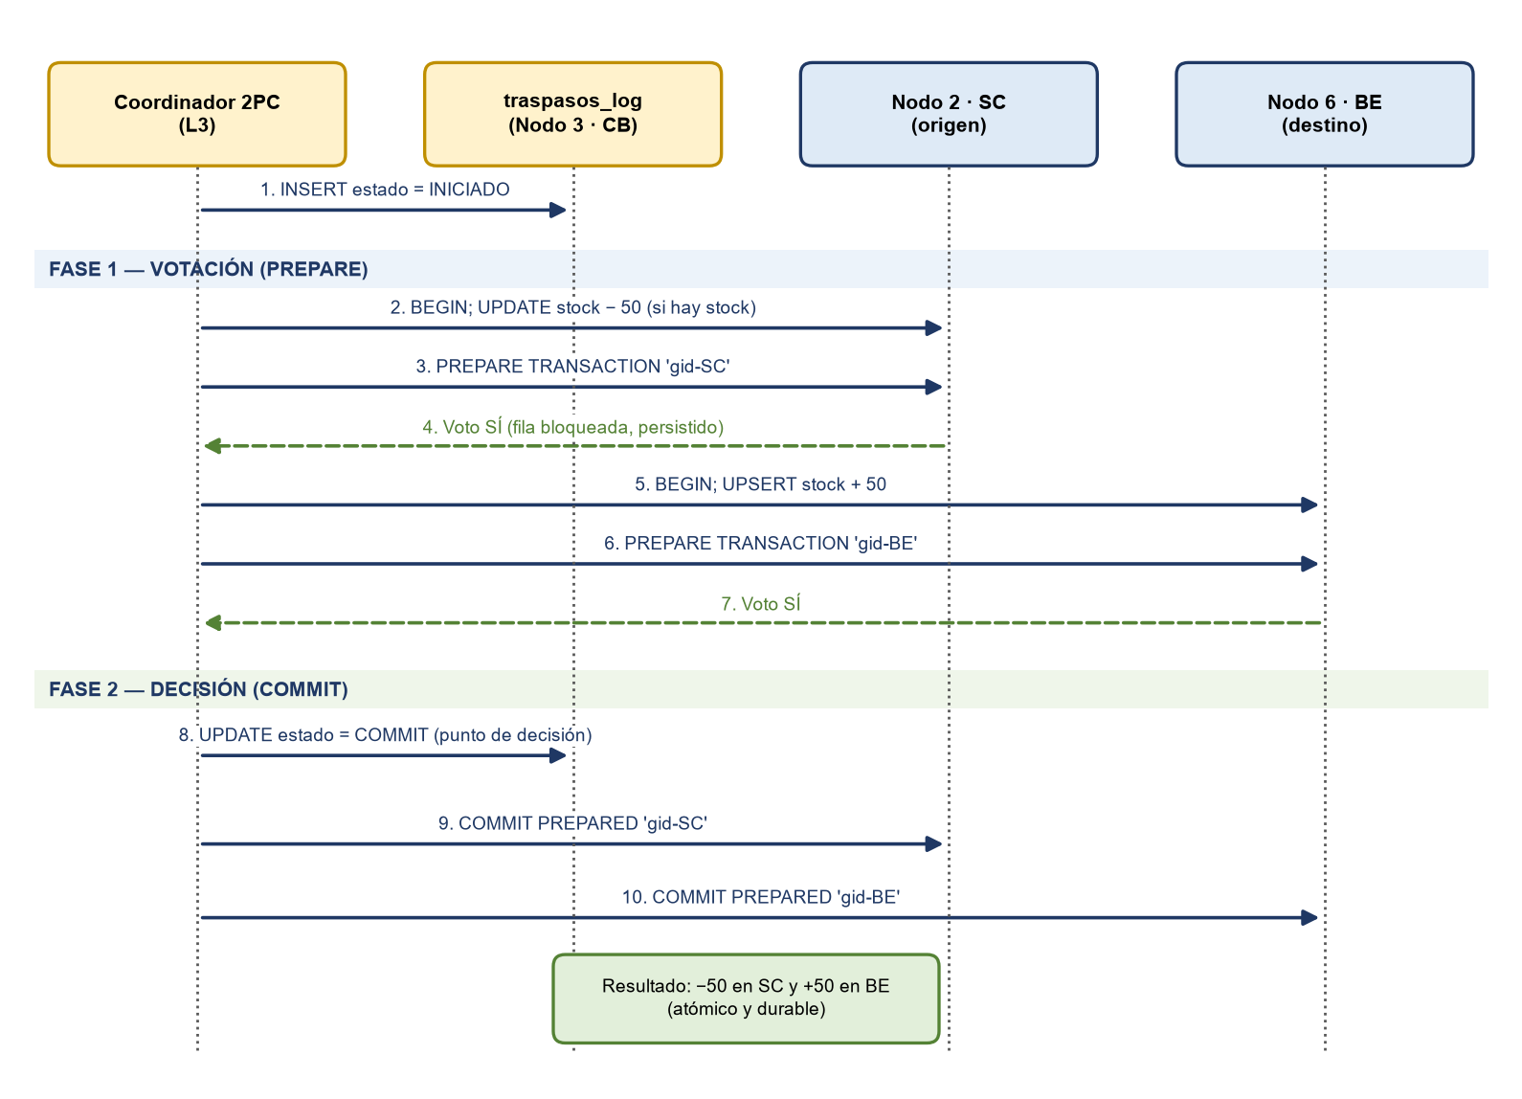
Nota. Ejemplo de traspaso de 50 unidades de Santa Cruz a Beni. El registro del estado COMMIT en el log constituye el punto de decisión irrevocable. Elaboración propia.

10.2 Manejo de fallos durante la transacción
Si un participante vota negativamente (por ejemplo, por stock insuficiente) o no responde dentro del tiempo límite, el coordinador registra la decisión ABORTADO y ejecuta ROLLBACK PREPARED en los participantes que ya habían votado afirmativamente. De esta forma, si el Nodo Beni pierde la conexión durante el traspaso, el stock del Nodo Santa Cruz se restaura automáticamente (Figura 10).
Figura 10
Diagrama de secuencia de un traspaso revertido por pérdida de conexión del destino
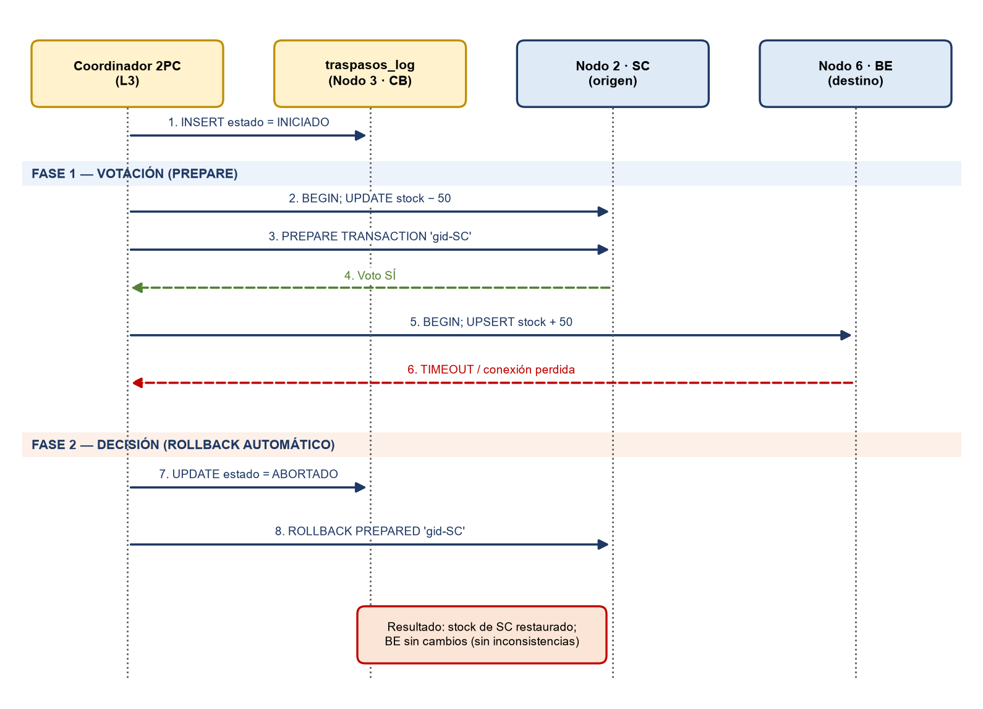
Nota. El coordinador detecta la pérdida de un participante por tiempo límite de conexión (3 s) o de transmisión TCP (5 s); la espera de bloqueos se limita a 3 s. Elaboración propia.

10.3 Estados de la transacción y recuperación
Una transacción preparada sobrevive a la caída de la conexión e incluso al reinicio del nodo, y mantiene bloqueadas las filas afectadas hasta que se resuelve. Si el coordinador falla después de la fase de votación, la transacción queda en duda. El procedimiento de recuperación consulta la vista pg_prepared_xacts de cada nodo y resuelve cada transacción según el estado registrado en el log, aplicando la presunción de aborto (Bernstein et al., 1987), como se muestra en la Figura 11.
Figura 11
Diagrama de estados de una transacción de traspaso
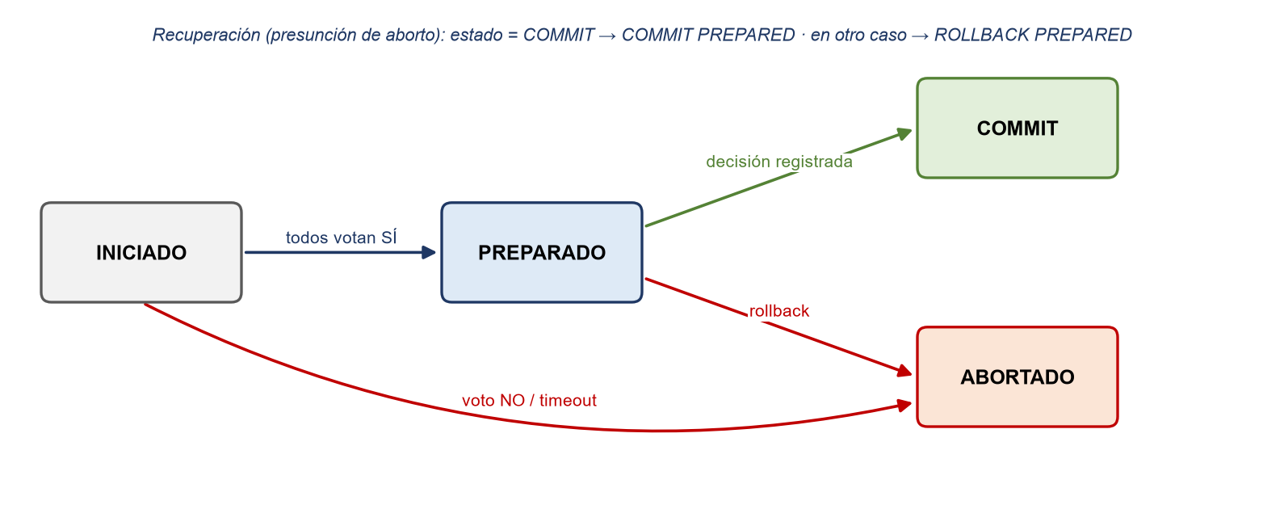
Nota. La recuperación se ejecuta al iniciar el coordinador y puede invocarse manualmente desde la interfaz. Elaboración propia.

10.4 Control de concurrencia
- El descuento en el nodo de origen se realiza con una única sentencia condicional (UPDATE … WHERE stock_actual >= cantidad); si no afecta filas, el participante vota negativamente. Se evita así la condición de carrera entre lectura y escritura.
- La restricción CHECK (stock_actual >= 0) actúa como última defensa contra stock negativo.
- Los participantes se bloquean siempre en el mismo orden (identificador de almacén ascendente) para evitar interbloqueos entre traspasos cruzados.
- Se configuran lock_timeout y statement_timeout para que ninguna transacción espere indefinidamente.
- El identificador global (gid) es único por traspaso, lo que impide aplicar dos veces la misma operación.
La corrección se verifica con el invariante de conservación: la suma del stock de un producto en todos los nodos debe ser idéntica antes y después de cualquier conjunto de traspasos, confirmados o revertidos.

11. Disponibilidad, Autonomía Local y Consistencia

11.1 Autonomía local
Todas las operaciones cotidianas (venta, validación de producto, validación de cliente y actualización de inventario local) se resuelven con datos almacenados en el propio nodo. Por lo tanto, la caída del enlace de un departamento o de cualquier otro nodo no impide que dicho departamento continúe operando. Solo se ven afectadas las operaciones que por definición requieren a otros nodos: la consulta nacional, la edición del catálogo y los traspasos que involucran al nodo aislado.

11.2 Modelo de consistencia
Conforme al teorema CAP (Gilbert y Lynch, 2002), ante una partición de red un sistema debe priorizar la consistencia o la disponibilidad. El diseño adopta una decisión diferenciada por tipo de dato, que se resume en la tabla siguiente.
Tabla 19
Modelo de consistencia por tipo de dato
Dato | Prioridad | Mecanismo | Justificación
Catálogo de productos | Disponibilidad | Replicación asíncrona (consistencia eventual) | Un precio desactualizado por minutos es tolerable; detener las ventas no lo es.
Inventario en traspasos | Consistencia | 2PC (consistencia fuerte) | Una pérdida o duplicación de mercancía es inaceptable.
Ventas locales | Disponibilidad | Transacción local | La venta solo involucra datos del propio nodo.
Datos financieros | Consistencia | Ubicación única en el Nodo 1 | Una sola copia elimina conflictos y facilita la auditoría.

12. Stack Tecnológico
Todas las tecnologías seleccionadas son gratuitas o de código abierto. La selección prioriza mecanismos nativos del gestor de base de datos, de modo que cada concepto del diseño sea visible y verificable en los scripts.
Tabla 20
Tecnologías del proyecto
Capa | Tecnología | Función en el proyecto
Gestor de base de datos | PostgreSQL 16 | Motor independiente en cada nodo.
Acceso remoto | Extensión postgres_fdw | Transparencia de localización y consultas distribuidas.
Replicación | Replicación lógica nativa | Réplica total del catálogo.
Transacciones distribuidas | PREPARE TRANSACTION (2PC nativo) | Atomicidad de los traspasos.
Coordinador | Python 3.12 y psycopg 3 | Orquestación del 2PC y recuperación.
Contenedores | Docker Desktop (WSL2) y Docker Compose | Despliegue reproducible de los nodos.
Red | Tailscale (WireGuard) | Red privada virtual entre equipos.
Administración | pgAdmin 4 / DBeaver Community | Ejecución de SQL y visualización de planes de ejecución.
Interfaz de demostración | Streamlit | Panel web local para la sustentación.
Control de versiones | Git y GitHub | Repositorio y tablero del proyecto.
Diagramación | dbdiagram.io, draw.io | Diagramas de la documentación.
Respaldo de la demostración | OBS Studio | Grabación del video de contingencia.

12.1 Justificación de las tecnologías descartadas
Se descartaron los gestores distribuidos Citus y CockroachDB porque automatizan internamente la fragmentación y el compromiso distribuido, con lo que ocultan precisamente los mecanismos que el proyecto debe diseñar y demostrar. Se descartó el uso de plataformas de alojamiento web en la nube, como Vercel, para la interfaz, porque los nodos residen en una red privada y su exposición a internet contradiría la política de seguridad definida; además, la demostración no debe depender de la conectividad externa. La interfaz se ejecuta localmente con Streamlit y cada pantalla muestra la sentencia SQL que ejecuta, de modo que el foco de la evaluación permanece en la base de datos.

13. Infraestructura y Despliegue

13.1 Configuración de los nodos
Cada nodo se define como un servicio de Docker Compose basado en la imagen oficial postgres:16, con un volumen persistente propio y los parámetros requeridos por la replicación y el 2PC:
postgres -c wal_level=logical
-c max_prepared_transactions=100
-c max_replication_slots=10 -c max_wal_senders=10
-c max_slot_wal_keep_size=1GB
-c shared_buffers=128MB
Cada equipo levanta únicamente los nodos indicados en la variable NODOS_LOCALES mediante la consola de operación gestion.py. La ubicación de todos los nodos y las credenciales se declaran en un único archivo .env, excluido del repositorio, que es la única diferencia entre los entornos de laboratorio y de despliegue distribuido. Los puertos publicados son 15431 a 15436, uno por nodo, para no coincidir con instalaciones locales de PostgreSQL que usan el puerto 5432.

13.2 Configuración de red y seguridad
- Instalación de Tailscale en los siete equipos con una misma cuenta del equipo de proyecto.
- Publicación del puerto del nodo propio (15431 a 15436) en cada equipo de nodo (BIND_IP=0.0.0.0); la consola no publica puertos.
- Restricción de pg_hba.conf al rango 100.64.0.0/10 con autenticación scram-sha-256.
- Regla de entrada en el firewall de Windows solo para el puerto del nodo alojado.
- Verificación de conectividad con Test-NetConnection <ip> -Port <puerto> antes de ejecutar los scripts.

13.3 Procedimiento de despliegue
- Conexión de los siete equipos a la red privada, sincronización del repositorio y creación de un archivo .env idéntico en todos, salvo la variable NODOS_LOCALES (vacía en la consola).
- Ejecución de python gestion.py levantar en cada equipo de nodo: crea los nodos locales y ejecuta los scripts de esquema, catálogo, datos y permisos.
- Ejecución de python gestion.py configurar primero en los equipos de los nodos 2 a 6 (suscripciones al catálogo) y al final en el del Nodo 1, donde crea los servidores foráneos, el esquema nacional y los datos financieros.
- Inicio de la interfaz y uso del coordinador 2PC desde el equipo de consola.
- Verificación del estado de los seis nodos desde la consola con python gestion.py estado.

13.4 Operación y mantenimiento
Tabla 21
Procedimientos de operación
Tarea | Procedimiento
Estado de los nodos | python gestion.py estado o panel de la interfaz.
Registros del gestor | docker logs -f <contenedor>.
Retraso de la replicación | Consulta de pg_replication_slots en el Nodo 1 y de pg_stat_subscription en cada suscriptor.
Transacciones pendientes | Consulta de pg_prepared_xacts en cada nodo; resolución con python gestion.py recuperar.
Respaldo | pg_dump -Fc de cada base de datos.
Simulación de corte de enlace | python gestion.py aislar <nodo> (laboratorio) o tailscale down en el equipo del nodo.
Pruebas automatizadas | python -m pruebas.ejecutar_pruebas (casos P0 a P12).
Reinicio completo | python gestion.py reiniciar --si y nuevo despliegue.

14. Plan de Implementación

14.1 Fases y entregables
Tabla 22
Fases de implementación
Fase | Actividades | Entregable | Criterio de terminado
F1 Arquitectura y modelado | ER global, fragmentación, asignación, matriz CRUD, roles | Documento de arquitectura (Hito 1) | Cada relación tiene nodo, tipo de fragmento y regla de integridad.
F2 Infraestructura y datos | Docker Compose, DDL por nodo, replicación, roles, carga masiva | Scripts y entorno de 6 nodos (Hito 2) | ≥ 50 000 ventas; el catálogo se replica; la escritura en réplicas es rechazada.
F3 Transparencia | Servidores foráneos, tablas nacionales, consultas C1–C6 | Scripts de vistas y consultas | Las consultas se ejecutan desde el Nodo 1 y EXPLAIN evidencia la eliminación de fragmentos.
F4 Transacciones 2PC | Coordinador, log, recuperación, prueba de concurrencia | Coordinador y scripts de prueba | Superan los escenarios de éxito, stock insuficiente, caída del destino y caída del coordinador.
F5 Pruebas de fallo | Casos P1–P12 | Informe de pruebas con evidencias | Todos los casos con resultado esperado.
F6 Despliegue distribuido | Configuración de red y despliegue en siete equipos | Guía de despliegue | Casos P0–P12 repetidos entre equipos.
F7 Interfaz | Panel Streamlit | Aplicación de demostración | Todas las demostraciones se ejecutan desde el panel.
F8 Documentación y ensayo | Manual técnico, guion, video | Documentación final (Hito 3) | Ensayo completo de la defensa sin incidentes.

14.2 Cronograma
Figura 12
Cronograma de ejecución del proyecto
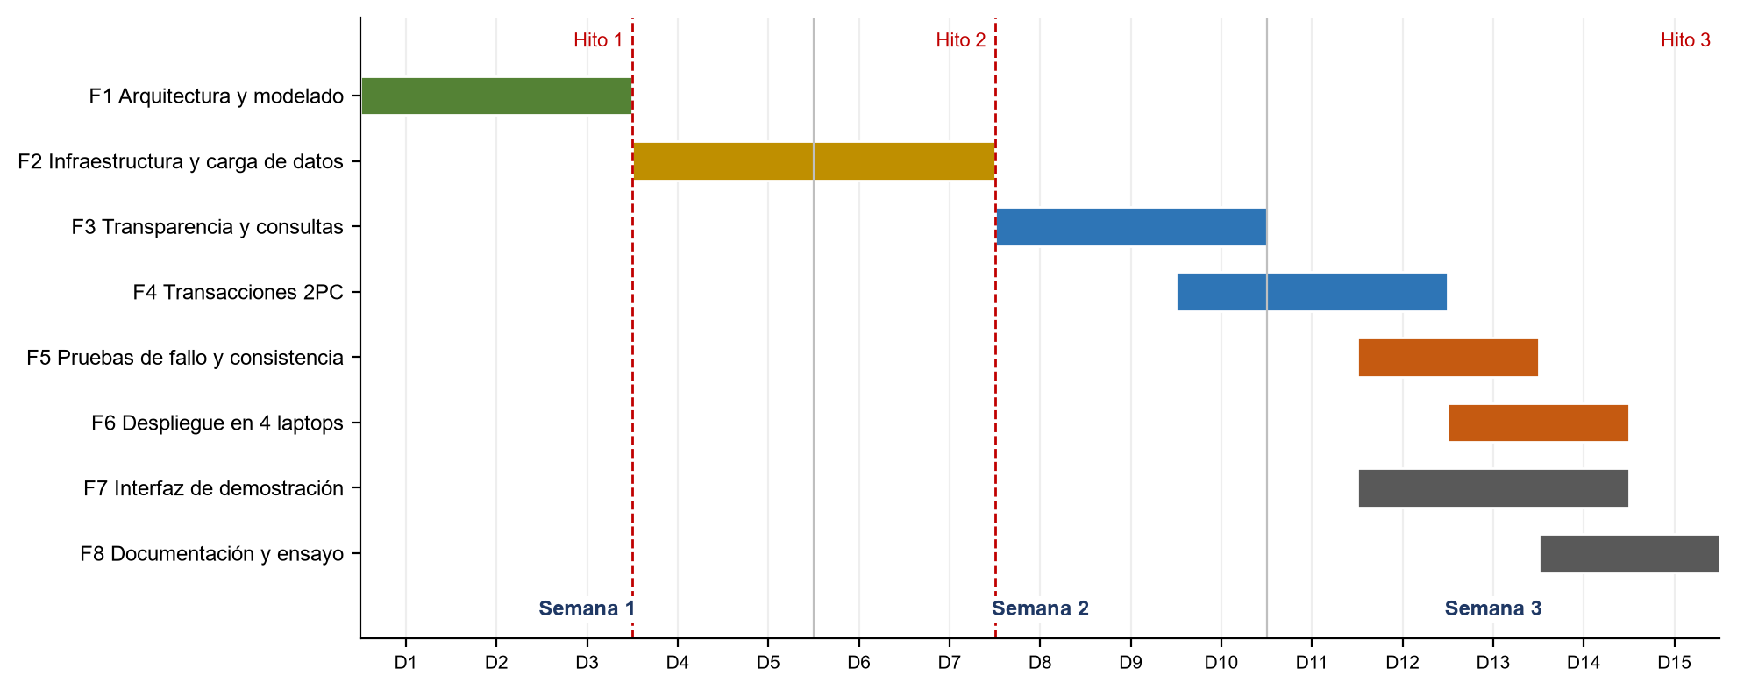
Nota. D1 a D15 corresponden a los días hábiles de las tres semanas del proyecto. Los hitos coinciden con las fases de entrega del enunciado. Elaboración propia.

15. Plan de Pruebas

15.1 Estrategia de pruebas
Las pruebas se ejecutan primero en el entorno de laboratorio y se repiten en el entorno distribuido de siete equipos. En este entorno, la consola ejecuta automáticamente los casos que no requieren cortar enlaces (P0, P7, P9, P10 y P11), y los casos de fallas se demuestran desconectando el equipo del nodo de la red privada. Cada caso registra la acción ejecutada, el resultado esperado, el resultado obtenido y una evidencia (captura o salida de consola). Las fallas de red se simulan aislando el nodo de la red sin detener su gestor, de forma que se pueda verificar que el nodo aislado continúa operando localmente.

15.2 Casos de prueba
Tabla 23
Casos de prueba
ID | Prueba | Acción | Resultado esperado
P1 | Autonomía local | Aislar el Nodo 6; registrar ventas en el Nodo 6 y en el Nodo 2. | Ambos nodos registran las ventas sin error.
P2 | Consulta global con nodo caído | Con el Nodo 6 aislado, consultar ventas_nacionales. | Error controlado en ≤ 6 s, sin bloqueo.
P3 | Eliminación de fragmentos | Con el Nodo 6 aislado, consultar las ventas de SC. | La consulta se ejecuta correctamente.
P4 | Consulta tolerante | Ejecutar resumen_nacional_disponible(). | Cinco nodos en línea y el Nodo 6 fuera de línea.
P5 | Consistencia eventual | Aislar el Nodo 6 y modificar un precio en el Nodo 1. | Los nodos 2 a 5 se actualizan; el Nodo 6 conserva el precio anterior.
P6 | Sincronización diferida | Reconectar el Nodo 6. | El Nodo 6 aplica el cambio automáticamente.
P7 | Traspaso exitoso | Traspasar 50 unidades de SC a BE. | Stock −50 en SC, +50 en BE; log en COMMIT.
P8 | Caída del destino | Aislar el Nodo 6 durante el traspaso. | Rollback automático en SC; stock intacto; log en ABORTADO.
P9 | Transacción en duda | Detener el coordinador tras la fase de votación. | Filas en pg_prepared_xacts; la recuperación las resuelve.
P10 | Concurrencia | Lanzar 20 traspasos simultáneos de 10 unidades sobre un stock de 100. | 10 confirmados, 10 rechazados, stock nunca negativo e invariante conservado.
P11 | Seguridad | Desde el Nodo 2, leer clientes_financiero y modificar el catálogo. | Ambas operaciones son denegadas.
P12 | Caída del nodo central | Aislar el Nodo 1. | Los nodos 2 a 6 continúan vendiendo.

15.3 Criterios de aceptación
El prototipo se considera aceptado cuando los doce casos de prueba obtienen el resultado esperado en el entorno distribuido de siete equipos, las reglas de corrección de la fragmentación se verifican mediante consultas, y la carga de datos alcanza el volumen mínimo establecido.

16. Gestión de Riesgos
Tabla 24
Matriz de riesgos
Riesgo | Prob. | Impacto | Mitigación
Memoria insuficiente en un equipo | Media | Alto | Parámetro shared_buffers reducido; un solo nodo por equipo en el despliegue distribuido.
Fallas de Docker Desktop o WSL2 | Media | Alto | Instalación y verificación en la primera semana; alternativa de PostgreSQL instalado de forma nativa.
Red Wi-Fi institucional que bloquea la comunicación entre equipos | Alta | Alto | Uso de Tailscale en lugar de la red local.
Transacciones preparadas sin resolver que bloquean filas | Baja | Medio | Procedimiento de recuperación e indicador en la interfaz.
Crecimiento del WAL por un suscriptor desconectado | Baja | Medio | Límite max_slot_wal_keep_size.
Falla o suspensión de un equipo el día de la defensa | Media | Alto | Suspensión desactivada en los equipos; cualquier equipo puede alojar cualquier nodo; modo de un equipo y video de respaldo.

17. Trazabilidad con los Criterios de Evaluación
Tabla 25
Correspondencia entre la rúbrica y la solución
Criterio | Peso | Elementos de la solución | Evidencia
Diseño y fragmentación | 25 % | Secciones 8.3 a 8.11 | Fórmulas, restricciones CHECK, reglas de corrección y matriz CRUD aplicada con privilegios.
Autonomía local y transparencia | 25 % | Secciones 9 y 11 | Casos P1 a P4 y P12; tabla ventas_nacionales con eliminación de fragmentos.
Transacciones y concurrencia | 25 % | Sección 10 | Casos P7 a P10; log de decisiones; recuperación; invariante de stock.
Demostración práctica | 20 % | Secciones 13 y 15; Anexo B | Despliegue en siete equipos y guion de demostración.
Documentación técnica | 5 % | Este documento y el repositorio | Manual de arquitectura, scripts DDL/DML y guía de despliegue.

18. Entregables del Proyecto
Tabla 26
Entregables
Hito | Entregable | Contenido
Hito 1 (Semana 1) | Documento de arquitectura | Esta especificación: modelo ER, esquemas fragmentados, matriz CRUD y justificaciones.
Hito 2 (Semana 2) | Infraestructura y datos | Docker Compose, scripts DDL por nodo, replicación y carga de 50 000 ventas.
Hito 3 (Semana 3) | Lógica distribuida y pruebas | Tablas nacionales, consultas, coordinador 2PC, informe de pruebas, interfaz.
Defensa | Sustentación en vivo | Demostración en siete equipos, guion y video de respaldo.

Referencias
Bernstein, P. A., Hadzilacos, V., y Goodman, N. (1987). Concurrency control and recovery in database systems. Addison-Wesley.
Docker Inc. (s.f.). Docker Compose overview. Recuperado el 29 de octubre de 2026, de https://docs.docker.com/compose/
Elmasri, R., y Navathe, S. B. (2016). Fundamentals of database systems (7.ª ed.). Pearson.
Gilbert, S., y Lynch, N. (2002). Brewer's conjecture and the feasibility of consistent, available, partition-tolerant web services. ACM SIGACT News, 33(2), 51–59. https://doi.org/10.1145/564585.564601
Gray, J., y Reuter, A. (1993). Transaction processing: Concepts and techniques. Morgan Kaufmann.
Özsu, M. T., y Valduriez, P. (2020). Principles of distributed database systems (4.ª ed.). Springer.
Psycopg Team. (s.f.). Psycopg 3 documentation: Transactions management. Recuperado el 29 de octubre de 2026, de https://www.psycopg.org/psycopg3/docs/basic/transactions.html
Schwaber, K., y Sutherland, J. (2020). La guía de Scrum. https://scrumguides.org/
Tailscale Inc. (s.f.). Tailscale documentation. Recuperado el 29 de octubre de 2026, de https://tailscale.com/kb
The PostgreSQL Global Development Group. (2023a). PostgreSQL 16 documentation: postgres_fdw. https://www.postgresql.org/docs/16/postgres-fdw.html
The PostgreSQL Global Development Group. (2023b). PostgreSQL 16 documentation: Logical replication. https://www.postgresql.org/docs/16/logical-replication.html
The PostgreSQL Global Development Group. (2023c). PostgreSQL 16 documentation: PREPARE TRANSACTION. https://www.postgresql.org/docs/16/sql-prepare-transaction.html

Anexo A. Estructura del Repositorio
proyecto_base/
├── docker-compose.yml # 6 nodos PostgreSQL 16 (+ pgAdmin opcional)
├── .env.example # credenciales y topología (copiar a .env)
├── docker/initdb/ # inicialización de cada nodo
├── docker/pg_hba.conf # acceso solo desde redes privadas (SCRAM)
├── sql/
│ ├── comun/ # roles, esquema, catálogo, datos, funciones, permisos
│ ├── nodo1_lp/init, post/ # FC2, publicación, fdw, esquema nacional, vistas
│ ├── nodo3_cb/init/ # traspasos_log (decisiones 2PC)
│ ├── replicas/post/ # suscripción de los nodos 2 a 6
│ └── consultas/ # consultas distribuidas C1 a C8
├── sgbdd/ # config, coordinador_2pc, recuperacion_2pc, operacion
├── gestion.py # consola de operación
├── dashboard/app.py # panel de demostración (Streamlit)
├── pruebas/ejecutar_pruebas.py # casos P0 a P12
└── docs/ # especificación y plan de implementación

Anexo B. Guion de la Demostración
- Presentación de la arquitectura: seis nodos, fragmentos y réplicas (1 minuto).
- Estado de los seis nodos desde la consola y conteo de ventas por nodo (2 minutos).
- Transparencia: consulta de ventas_nacionales, plan de ejecución y reunión entre La Paz y Tarija (2 minutos).
- Catálogo: modificación de un precio en La Paz, propagación a los nodos e intento de modificación denegado en Santa Cruz (2 minutos).
- Autonomía: aislamiento del Nodo Beni, ventas locales en Beni, modificación de precio, reconexión y sincronización diferida (3 minutos).
- Transacciones: traspaso exitoso, traspaso con caída de Beni y rollback en Santa Cruz, transacción en duda y recuperación, prueba de concurrencia con invariante (3 minutos).

